PROBLEMI SUL CALORE, LA CAPACITA’ TERMICA ED IL CALORE SPECIFICO
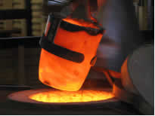

Per risolvere questi problemi dovete tenere a mente le equazioni del calore che abbiamo imparato a lezione:

Q = C∙ΔT (1) , con Q calore, C la capacità termica dell’oggetto e ΔT la variazione di temperatura

C = c∙m (2) , con c il calore specifico della sostanza e m la sua massa

Talvolta è utile velocizzare i calcoli usando insieme le eq. (1) e (2): se sostituisco l’eq. (1) nell’eq. (2) ottengo:

Q = c∙m∙ΔT (3)

Le tre equazioni qua sopra, con le relative formule inverse, vi permetteranno di risolvere tutti i problemi di questa pagina.

- Scaldi un blocco di zinco di 3,50 kg, fornendogli 1.250 calorie. Se la temperatura iniziale dello zinco è di 20,0°C, qual è la temperatura finale? [Tf=23,8°C] Scaldi un secondo blocco di zinco di massa M_{x}. Fornendogli 2,5∙10³ calorie la sua temperatura passa da 23°C a 29°C. Qual è la sua massa? [Mx=4,5 kg]. (hint: usa la formula inversa dell’eq. (3); cerca il calore specifico dello zinco su internet).

- Quante calorie ti occorrono per scaldare 2,0 litri di alcool etilico (etanolo) passando da 25°C a 40°C? L’alcool etilico è la sostanza con cui si fanno gli alcoolici; puoi trovare la sua densità in internet. [Q= 13,75 Kcal = 14 Kcal]

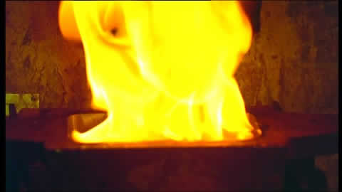
- Stavolta raffreddi una massa non nota di oro alla temperatura di 400°C in 200g d’acqua alla temperatura iniziale di 18,0°C! L’acqua si scalda, l’oro si raffredda… finché tutte e due le sostanze giungono all’equilibrio termico alla temperatura di 21,0°C. Quanto calore ha assorbito l’acqua? [Q=600 cal] Se il calore assorbito dall’acqua è esattamente il calore che l’oro ha perduto, sai calcolare la massa d’oro che hai immerso? [M_{Au}=47,5g]

